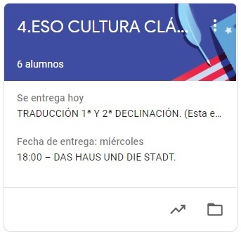

KLASSISCHE KULTUR 4.ESO

HAUSAUFGABEN VOM 1. BIS 5. JUNI
- VAMOS A SEGUIR TRABAJANDO EN LA PLATAFORMA CLASSROOM PARA QUE ME VAYÁIS ENVIANDO LAS TAREAS QUE PONGO SIGUENDO EL PLAZO MARCADO.
- UNA VEZ CORREGIDA LA TAREA, OS LA DEVUELVO CON UNA NOTA Y UN COMENTARIO.

MITTWOCH, DER 3.:
ÜBERSETZUNG I
FREITAG, DER 5.:
ÜBERSETZUNG II

